**E14**

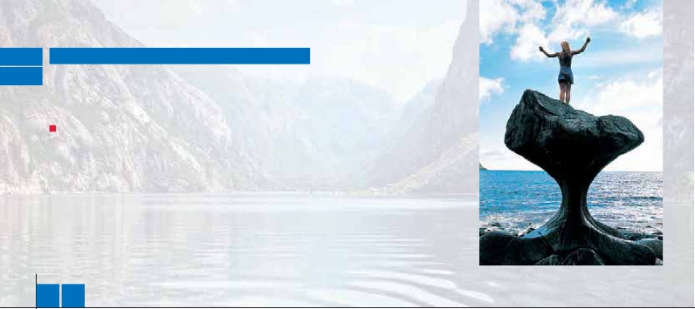

**E24**

**Inicio Estocolmo - Fin Stavanger o Copenhague**

GRAN TOUR DE ESCANDINAVIA

**2** noches en Estocolmo,**2** Oslo,**2** Fiordos,**1** Bergen,**2** Stavanger y**2** Copenhague

DOS OPCIONES

**1.** Media pensión (7 cenas) más:

Visitas panorámicas a: Estocolmo, Oslo, Bergen, Stavanger y Copenhague

Crucero por los Fiordos de los Sueños y Geiranger

Museo Folclórico y de los Barcos Vikingos

Visita a glaciares: Briksdal en Jostedal

Subida al Preikestolen (Púlpito). Funicular de Bergen

**2.** Pensión completa (7 cenas y 5 almuerzos) más:

Todas las visitas incluidas en la opción 1

10 12 días ...  desde 1.705 $ USA

SERVICIOS INCLUIDOS EN CADA OPCIÓN

**Día** **2:** Pensión C. **1:** M. Pensión

**DÍA 1.** (Domingo)**ESTOCOLMO**

Llegada a Estocolmo, asistencia en el aero-

puerto y traslado al hotel. Tiempo libre en esta

bellísima ciudad, la más grande de Suecia,

ra realizar compras en la calle comercial de

Bogstad, o para visitar la Galería Nacional, en

donde se encuentra el cuadro más conocido

del país: “el Grito”, de Munch.**Cena** (1 y 2) y

**1**

**Estocolmo**

**2**

**Estocolmo**

Traslado y alojamiento        Traslado y alojamiento

Desayuno buffet Desayuno buffet

Panorámica Estocolmo Panorámica Estocolmo

fundada en el siglo XIII y conocida como la

Venecia del Norte. Aproveche para cruzar al-

gunos de sus 53 puentes y pasear por la parte

antigua de la ciudad, con sus calles estrechas

y muchos lugares de interés, como el Palacio

alojamiento.

**DÍA 5.** (Jueves)**OSLO - LILLEHAMMER -**

**LOM - ÁREA GEIRANGER**

**Desayuno buffet.** Salida de Oslo hacia el inte-

**3**

**Oslo**

**4**

**Oslo**

**5**

Lilehammer

Lom

**Area Geiranger**

**6**

Glaciar Briksdal

**Area Songdal**

**7**

**Bergen**

**8**

Bergen

**Stavanger**

**9**

Fiordo Lyse

Púlpito

**Stavanger**

**10**

**Stavanger**

Desayuno buffet

Cena

Desayuno buffet

Visita panorámica Oslo

Museo Folclórico y Vikingo

Almuerzo

Cena

Desayuno buffet

Paseo por Lillehammer

Almuerzo

Visita exterior Stavkirke

Crucero Fiordo Geiranger

Cena

Desayuno buffet

Glaciar de Briksdal

Almuerzo

Cena

Desayuno buffet

Crucero Fiordo de los Sueños

Almuerzo

Visita Panorámica Bergen

Subida en Funicular Bergen

Cena

Desayuno buffet

Visita panorámica Stavanger

Almuerzo

Cena

Desayuno buffet

Subida al Preikestolen

-

Cena

Desayuno buffet

al aeropuerto. Vuelo de regreso

Desayuno buffet

Cena

Desayuno buffet

Visita panorámica Oslo

Museo Folclórico y Vikingo

-

Cena

Desayuno buffet

Paseo por Lillehammer

-

Visita exterior Stavkirke

Crucero Fiordo Geiranger

Cena

Desayuno buffet

Glaciar de Briksdal

-

Cena

Desayuno buffet

Crucero Fiordo de los Sueños

-

Visita Panorámica Bergen

Subida en Funicular Bergen

Cena

Desayuno buffet

Visita panorámica Stavanger

-

Cena

Desayuno buffet

Subida al Preikestolen

-

Cena

Desayuno buffet

al aeropuerto. Vuelo de regreso

Real o el Museo Nobel. Alojamiento.

**DÍA 2.** (Lunes)**ESTOCOLMO**

**Desayuno buffet. Visita panorámica** de esta

maravillosa ciudad, conocida como “La Be-

lla sobre el agua” y construida sobre 14 is-

las, perfectamente conectadas por puentes

y túneles. Recorreremos la cuidad antigua o

Gamla Stan, con sus típicas calles de época

medieval, en donde se encuentran el Palacio

Real, la Catedral, etc. A continuación, visita

opcional al Ayuntamiento de Estocolmo y al

Museo Vasa. En el Ayuntamiento tiene lugar

cada año la cena de gala de la entrega de los

premios Nobel. El Museo Vasa es el más visi-

tado de toda Escandinavia, hundido en el siglo

XVII durante su viaje inaugural y rescatado tres

siglos después. Tarde libre para disfrutar de

su último día en la capital de Suecia y acer-

carse a visitar alguno de sus museos, dar un

paseo en barco por el mar Báltico o disfrutar

de sus espaciosas avenidas. Alojamiento.

**DÍA 3.** (Martes)**ESTOCOLMO - OSLO**

**Viaje en Avión**

**Desayuno buffet.** A la hora que se indique,

traslado al aeropuerto para tomar el avión de

línea regular con destino a Oslo (vuelo no inclui-

do). Llegada a la Capital de Noruega y traslado

al hotel. Tiempo libre para pasear por esta bella

ciudad, situada en medio de hermosos paisajes.

Aproveche para pasear por la céntrica calle de

Karl Johan, la calle principal de Oslo o acercarse

hasta su moderno puerto.**Cena** (opción 1 y 2)

y alojamiento.

**DÍA 4.** (Miércoles)**OSLO**

rior de la Noruega más bella. Bordearemos en

toda su extensión el lago más grande del país,

el lago Mjosa. Breve parada en**Lillehammer**.

Continuaremos por el valle de Oppland hasta

llegar al pueblo de Lom, en cuyo entorno se

concentran las montañas mejor preservadas

de Noruega.**Almuerzo** (opc. 2). Parada para

visitar el exterior de su impresionante**Stav-**

**kirke**, iglesia de madera de época vikinga.

Salida hacia Hellesylt, donde embarcaremos

para efectuar un crucero por el**fiordo Gei-**

**ranger**, el más espectacular. Este fiordo ha

sido nombrado por la UNESCO Patrimonio de

la Humanidad. Allí podrá contemplar famosas

cataratas como las Siete Hermanas. Conti-

nuación hasta nuestro hotel.**Cena** (1 y 2) y

alojamiento.

**DÍA 6.** (Viernes)**ÁREA GEIRANGER - GLA-**

**CIAR DE BRIKSDAL - ÁREA DE SOGNDAL**

**Desayuno buffet.** A primera hora saldremos

hacia el impresionante**Glaciar de Briksdal**.

Atravesaremos bellos paisajes de la región

de Nordfjord, con pueblos como Loen. Podrá

sobrevolarlos (opcionalmente) en**helicópte-**

**ro** para contemplar maravillosas vistas de los

fiordos, montañas y glaciares. Continuación

a Briksdal, donde tendrán tiempo libre a su

disposición para disfrutar del glaciar a su rit-

mo. La contemplación de una masa de hielo

como la del Briksdalsbre es una experiencia

inolvidable.**Almuerzo** (opc. 2). Por la tarde,

continuación hasta Área de Sogndal.**Cena** (1

y 2) y alojamiento.

**DÍA 7.** (Sábado)**ÁREA DE SOGNDAL -**

**BERGEN**

**Desayuno buffet.** Por la mañana realizare-

**Desayuno buffet.** A primera hora de la ma-

**10**

**Copenhague**

**11**

**Copenhague**

Desayuno buffet

al aeropuerto. Vuelo con destino

Copenhague

Desayuno buffet

Panorámica Copenhague

Desayuno buffet

al aeropuerto. Vuelo con destino

Copenhague

Desayuno buffet

Panorámica Copenhague

mos la**visita panorámica** a la ciudad, en la

que destaca el Parque Vigeland, donde se

encuentran al aire libre las esculturas en bron-

ce y granito del gran escultor noruego Gustav

Vigeland. Pasaremos por los edificios más

destacados de la ciudad: el Palacio Real, la

Universidad, el Parlamento y la Fortaleza de

ñana salimos hacia la segunda ciudad más

grande de Noruega,**Bergen**, conocida como

la “capital de los fiordos”. Tomaremos el bar-

co para realizar una maravillosa travesía de 2

horas aprox. por el Sognefjord, el**“Fiordo de**

**los Sueños”,** el más grande y profundo de

Noruega, a continuación tendrán la oportuni-

**12**

**Copenhague**

Desayuno buffet             Desayuno buffet

Akershus, desde donde obtendrán una bonita

vista sobre el Ayuntamiento y el puerto moder-

no. A continuación realizaremos la excursión

al**Museo de los Barcos Vikingos**, (naves

rescatadas de las aguas puras y cristalinas

del fiordo de Oslo), y al**Museo Folclórico.**

**Almuerzo** (opción 2). Resto del día libre pa-

dad de realizar opcionalmente el recorrido del

famoso**Tren de Flam**, una obra maestra de

la ingeniería. Durante su recorrido nos aden-

tra en las montañas y nos permite admirar

las maravillas que la naturaleza.**Almuerzo**

(opc. 2). Continuación hacia Bergen, donde

realizaremos la**visita panorámica** de la ciu-

**130** PANAVISIÓN

Hellesylt

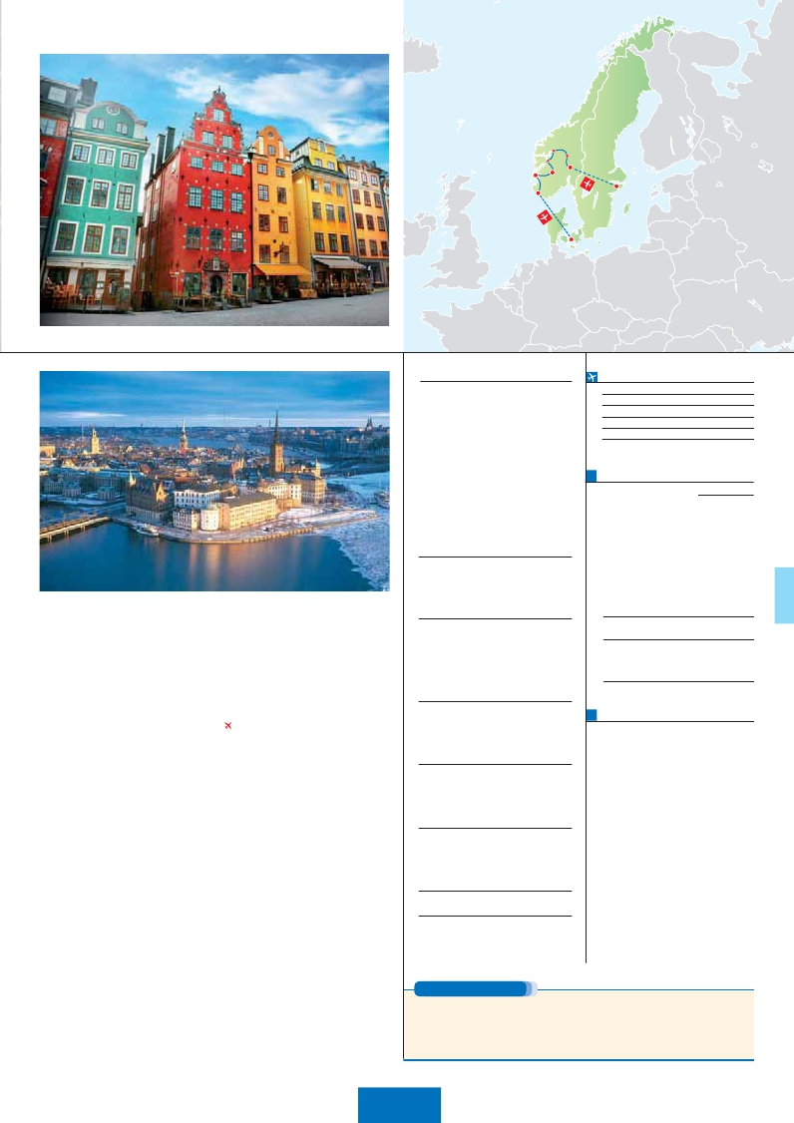

Stryn

Leikanger

Bergen

Stavanger

Lillehamer

Oslo

Estocolmo

Copenhague

dad. Destacan el barrio**Bryggen**, la iglesia

**Ciudad**        **Baja  Media   Alta**   **Spto.**

de María, el barrio**Nordnes**, el famoso**“Fis-**

**ketorget”** (mercado de pescado), la torre de

Rosenkrantz y el Castillo de Haakon. A últi-

ma hora de la tarde tendrán oportunidad de

realizar la subida en**funicular** a la Fløyfjellet,

desde donde se puede disfrutar de una bellísi-

ma vista panorámica de la ciudad y su fiordo.

**Cena** (1 y 2) y alojamiento.

**DÍA 8.** (Domingo**) BERGEN - STAVANGER**

**Desayuno buffet.** Mañana libre para pasear

por esta fascinante ciudad. Le recomenda-

mos hacer una visita opcional al “**Gamle Ber-**

**gen**” y “**Troldhagen**”, la residencia del famoso

compositor noruego Eduard Grieg.**Almuerzo**

(opc. 2). A continuación, salida hacia la bella

ciudad de**Stavanger**. En Halhjem embarca-

remos en un ferry para cruzar el Bjornafjord.

Desembarque en Mortavika. Viajaremos a

través del conjunto de túneles submarinos

de Rennfast, los más profundos del mundo.

Efectuaremos la**visita panorámica** paseando

por el barrio antiguo Gamle Stavanger, con

Destacan: la Catedral, de época medieval; la

Torre de Valberg y los antiguos almacenes

de los pescadores, que hoy en día albergan

tiendas, restaurantes y bares.**Cena** (1 y 2) y

alojamiento.

**DÍA 9.** (Lunes)**STAVANGER -**

**FIORDO LYSE-“PÚLPITO”**

y constituye un excepcional mirador natural.

Regreso a la ciudad. Resto del día libre a su

disposición para pasear por las calles que ro-

dean el puerto Vagen, en el que nunca falta

la animación durante las noches de verano.

**Cena** (1 y 2) y alojamiento.

**DÍA 10.** (Martes)**STAVANGER -**

**COPENHAGUE**

**Viaje en Avión**

**Desayuno buffet.** A la hora que se indique,

traslado al aeropuerto de Stavanger para em-

barcar en avión de línea regular con destino

a Copenhague (vuelo no incluido). Llegada,

asistencia y traslado al hotel. Resto del día

libre para empezar a disfrutar de esta maravi-

llosa ciudad.**Alojamiento**.

Pasajeros de 10 días**.** Desayuno, traslado al

aeropuerto de Stavanger y vuelo de regreso a

España. Fin de viaje.

**DÍA 11.** (Miércoles)**COPENHAGUE**

**Desayuno buffet.** A primera hora realizare-

mos una**visita panorámica.** Recorreremos

la plaza del Ayuntamiento; la Sirenita, que se

ha convertido en el verdadero símbolo de la

ciudad; la Gliptoteca Carlsberg; o el Palacio

de Amalienborg. Les recomendamos que rea-

licen a continuación una excursión opcional

a alguno de los famosos castillos de Copen-

hague. Tarde libre a su disposición, en la que

pueden visitar la Torre del Reloj, o pasear por

**INCLUIDO EN EL TOUR**

**Traslados** aeropuerto-hotel-aeropuerto.

**Autopullman** para recorrido interno.

**Guía acompañante:** desde la llegada a

Estocolmo el primer día hasta el traslado

al aeropuerto el último día.

**Cruceros:** Fiordo de los Sueños, Fiordo

de Geiranger.

**Estancia en hoteles** indicados o

similares.

**Seguro de viaje Mapfre Asistencia.**

**Wiﬁ gratis** en los autopullman durante

el circuito.

**HOTELES previstos o similares**

**Estocolmo** Scandic Norra B****    Ciudad

www.scandichotels.com

Scandic Foresta****    Ciudad

www.scandichotels.com

Quality Globe****       Ciudad

www.nordicchoicehotels.se

**Oslo**       Scandic Fornebu****     Ciudad

www.scandichotels.no

Scandic Helsfyr****      Ciudad

www.scandichotels.no

Scandic Holmenkollen**** Ciudad

www.scandichotels.com

Scandic Holberg****      Ciudad

www.scandichotels.no

**Area**       Loenfjord****            Loen

**Stryn**       www.loenfjord.no/norsk/forside

Stryn hotel****           Stryn

www.facingfjords.no/en

Ivar Aasen****           Ørsta

www.hotellivaraasen.no

**Area**       Leikanger****         Leikanger

**Sognefjord**  www.leikanger-fjordhotel.no/

Sognefjord Hotel****    Leikanger

www.sognefjordhotel.no

Hotel Mundal 4****      Songdal

www.hotelmundal.no

**Bergen**     Scandic City****         Centro

www.scandichotels.com

Scandic ByParken****     Centro

www.scandichotels.com

Scandic Flesland***SUP         Apto

www.scandichotels.com

**Stavanger**   Scandic Forum****       Ciudad

www.scandichotels.com

**Copenhague**  Scandic Sluseholmen****  Ciudad

www.scandichotels.com

Scandic Hvidovre***     Ciudad

www.scandichotels.com

**FECHAS DE INICIO ESTOCOLMO**

**Mayo**           20   27

**Junio**            3   10   17  24

**Julio**             1    8   15   22   29

**Agosto**           5   12   19   16

**Septiembre**       2    9   16

T. Baja   T. Media   T. Alta

**PRECIOS POR PERSONA $ USA en hab. doble**

**10 días**   **12 días**

**Opción 1** . . . . . . . . . . . . . . **1.705**  **2.055**

**Opción 2** . . . . . . . . . . . . . . **1.915**  **2.270**

Spto. habitación individual. .   **575**    **695**

Temporada Media. . . . . .     **80**     **90**

Temporada Alta. . . . . . . .    **120**    **130**

Bono de anulación sin gastos    **30**     **30**

**NOCHES EXTRAS por persona en AD**

**Indiv.**

**Estocolmo.....** **100**  **120**  **120**    **70**

**Stavanger......** **95**  **115**  **115**    **70**

**Copenhague.. 120**  **130**  **130**    **80**

**AÉREO OPCIONAL (NETO) $ USA**

Estocolmo-Oslo .........................................   **130**

Stavanger-Copenhague ...............................   **130**

Tasas incluidas

**NOTAS**

Las comidas no incluyen bebidas.

La entrada a la Stavkirke de Lom no está incluida.

Durante temporada de ferias y congresos el alojamien-

to puede verse alterado y efectuarse incluso fuera de

la ciudad.

podrá ser tipo fría.

**Desayuno buffet**. A primera hora de la maña-

na realizaremos la excursión al fiordo de Lyse

para contemplar el emblemático**Preikesto-**

**len** (“el Púlpito”). Empezaremos el ascenso a

pie para llegar a esta impresionante forma-

ción rocosa. Cruzaremos uno de los brazos

del fiordo para alcanzar nuestro destino. Este

la calle peatonal Stroget y sus animados co-

mercios, etc.**Alojamiento.**

**DÍA 12.** (Jueves)**COPENHAGUE**

**Desayuno buffet**. A la hora indicada, trasla-

do al aeropuerto. Fin del viaje y de nuestros

servicios.

**PRE O POST VIAJE**

Si lo desea, añada 3 días extras en Madrid o Lisboa, o participe en un tour por Andalucía de 5 días.

**Madrid**.......................................    **3** días /**2** noches     desde**290 $**  ver pág. 247

**Lisboa** ......................................    **3** días /**2** noches     desde**410 $**  ver pág. 248

**Andalucía y Toledo** .................    **5** días /**4** noches     desde**800 $**  ver pág. 249

**131** PANAVISIÓN